ГУ «Центр гигиены и эпидемиологии Фрунзенского района г. Минска»

ЕЩЕ РАЗ О МАЛЯРИИ
ПРОФИЛАКТИКА

Минск 2026

Малярия - инфекционное заболевание, которое передается человеку при укусах комаров рода Анофелес, заражённых паразитами (малярийными плазмодиями) и сопровождается лихорадкой, ознобами, увеличением печени и селезенки, анемией.
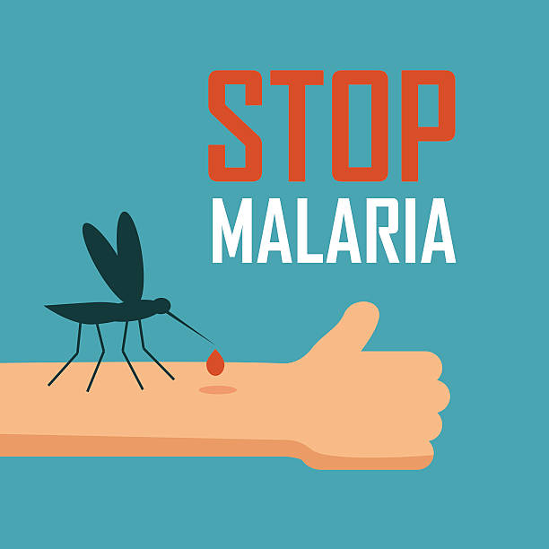
Источником инфекции является больной человек или носитель возбудителей заболевания.
Переносчиком инфекции от больного человека или носителя к здоровому являются малярийные комары рода Anopheles, выплод которых происходит в водоёмах со стоящей или медленно текущей водой.
Заражение происходит при укусе человека заражённой самкой малярийного
комара. Вместе со слюной насекомого в кровь человека попадают возбудители малярии. Попавшие в организм человека паразиты (малярийные плазмодии) циркулируют в крови, а затем заносятся в печень, в клетках которой и развиваются.
Существуют еще два пути заражения - при переливании заражённой крови и внутриутробный, когда больная малярией женщина заражает своего будущего ребенка.
Инкубационный (скрытый, бессимптомный) период заболевания колеблется от 7 дней до 3 лет, чаще от 7 дней до 1 месяца.
Болезнь начинается с симптомов общей интоксикации (слабость, разбитость, сильная головная боль, озноб, снижение аппетита, «подташнивание», послабление стула, ломота в мышцах и суставах). Затем наступают повторяющиеся приступы лихорадки, температура тела поднимается до 39-40 градусов и выше, держится несколько часов, сопровождается сильным ознобом и обильным потоотделением в конце приступа.
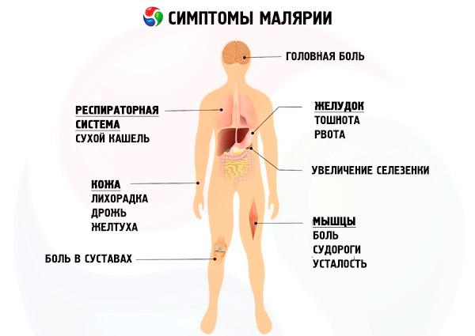
Если отмечается четкое повторение характерных для малярии приступов через определенное время – ежедневно (через день или через два дня), необходимо незамедлительно обратиться к врачу, особенно прибывшим из эндемичных по малярии стран (стран Африки, Юго-Восточной Азии, Южной Америки и Океании).
Безусловно, что лучше всего предупредить заболевание малярией. Поэтому, если Вы выезжаете в эндемичные по малярии страны, необходимо помнить о способах профилактики заболевания.
Лицам, выезжающим в страны, в которых рекомендована сезонная химиопрофилактика малярии, необходимо проконсультироваться у специалистов организаций здравоохранения по вопросам:
- Какие лекарственные средства могут использоваться для химиопрофилактики малярии в стране пребывания; длительность и схема их применения;
- Что следует предпринимать при отсутствии зарегистрированных в Республике Беларусь противомалярийных лекарственных средств, эффективных в стране предстоящего выезда и какие противомалярийные лекарственные средства целесообразно приобретать в аптечной сети в первые дни после прибытия в страну пребывания.
Соблюдайте следующие рекомендации во время пребывания в неблагополучных по малярии странах:

- правильно одевайтесь (надевайте светлую плотную одежду с длинными рукавами и капюшоном, максимально закрывайте открытые участки тела);
- пользуйтесь синтетическими репеллентами (кремы, гели и аэрозоли) или натуральными средствами защиты (ванилин, эфирные масла ромашки, гвоздики, эвкалипта, базилика, валерианы, можжевельника, аниса); наносите их на открытые участки тела, а также пропитывайте ими одежду;
- защитите помещение (установите москитные сетки на окна и двери);
- при наличии комаров обрабатывайте помещение инсектицидным (отпугивающим) аэрозолем (после применения через 20-30 минут необходимо проветрить помещение, не снимая защитных сеток с окон и дверей), применяйте электроиспарители - фумигаторы, противомоскитные спирали, устанавливайте прикроватные марлевые пологи.
Желательно иметь с собой антималярийные препараты, репелленты, отпугивающие аэрозоли и истребительные устройства, т.к. не всегда будет возможность сразу приобрести их.
К группам повышенного риска относятся студенты, туристы, предприниматели, а также беженцы, сезонные рабочие из эндемичных по малярии регионов.
Лечение этой опасной болезни осуществляется в стационаре с учетом вида возбудителя и его чувствительности к химиопрепаратам. При правильном лечении довольно быстро исчезают приступы лихорадки, восстанавливается работоспособность. Переболевших берут на диспансерный учет на три года и обследуют на малярию при любом повышении температуры.
Иммунитет после перенесённой малярии непродолжителен и нестоек, поэтому человек может в течение жизни многократно болеть малярией.

Желаем Вам приятного путешествия и ярких впечатлений!
Не забывайте о наших советах и будьте здоровы!

Перечень эндемичных по малярии стран в 2026 году

АФРИКА  Кот-Д*Ивуар, Нигер, Конго, Нигерия, Уганда, Мозамбик,  Ангола, Бенин, Бурунди, Буркина-Фассо, Габон, Гамбия Гана, Гвинея, Гвинея-Бисау, Джибути, Замбия, Камерун, Кения, Коморские острова, Либерия, Мавритания, Мадагаскар, Малави, Мали, Майотта, Руанда, Сан-Томе и Принсипи, Сенегал, Сомали, Судан, Южный Судан, Сьерра-Леоне, Танзания, Того, , ЦАР, Чад, Эсватини, Экв. Гвинея, Эритрея, Эфиопия.  Ботсвана, Зимбабве, Кабо-Верде, Марокко, Намибия, ЮАР. | Повсеместно  Риск заражения малярией на отдельных территориях
АЗИЯ и ЕВРОПА  Бангладеш, Бутан, Вьетнам, Индия, Индонезия, Йемен, Камбоджа, Лаос, Непал, Оман, Пакистан, Тимор-Лешти, Филиппины.  Афганистан, Таиланд, Иран, Ирак, КНДР, Южная Корея, Малайзия, Мьянма, Саудовская Аравия, Сирия. | Повсеместно  Риск заражения малярией на отдельных территориях
ОКЕАНИЯ  Вануату, Папуа Новая Гвинея, Соломоновы острова. | Повсеместно
АМЕРИКА  Белиз, Боливия, Бразилия, Гаити, Гайана, Гвиана Французская, Гондурас, Доминиканская республика, Коста-Рика, Колумбия, Никарагуа.  Гватемала, Венесуэла, Мексика, Панама, Перу, Суринам, Эквадор | Повсеместно  Риск заражения малярией на отдельных территориях

Подготовила врач-эпидемиолог противоэпидемического
отделения санитарно-эпидемиологического отдела Бондаренко О.В.

